ПОДОРОЖ 11: СВЯТКУВАННЯ
APPENDIX 11.3 / Celebrations
*Steps 1-3
  - подобатися |   - святкувати
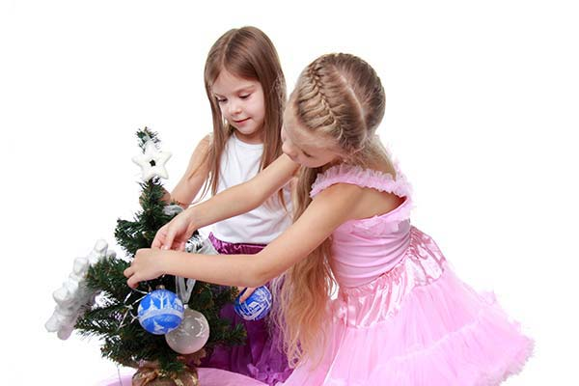  - прикрашати ялинку |   - вітати
  - дарувати подарунки, отримувати подарунки |   - ходити у гості

*Step 4

APPENDIX 11.5 / Bingo: Dates
Восьме травня | Одинадцяте лютого | Двадцять друге лютого
Двадцять четверте серпня | Перше січня | Восьме березня
Шосте липня | БІНГО! | Чотирнадцяте лютого
Дев’яте вересня | Перше квітня | Чотирнадцяте жовтня
Перше вересня | Тридцять перше грудня | Двадцять четверте квітня

